MEDICINA DEL TERRITORIO
Le cure oncologiche vicino alla residenza del paziente. Presentazione dei risultati di 4 anni consecutivi secondo il “modello Piacenza”

Luigi Cavanna¹, Chiara Citterio¹, Camilla Di Nunzio¹, Elena Zaffignani¹, Gabriele Cremona^{1,} Stefano Vecchia^{2,3}, Maurice De Ponzio², Alessandra Riva^{2,3}, Manuela Proietto^{1,4}, Patrizia Mordenti¹, Costanza Bosi¹, Daniele Vallisa¹, Anna Maria Andena^{4,} Luca Zanlari⁵, Eliana Palermo⁶, Mariana Iofrida⁷, Lisa Groppi^{1,4}, Giuseppe Civardi⁸, Fabrizio Artioli⁹

¹Dipartimento di Oncologia-Ematologia, Azienda USL Ospedale di Piacenza; ²Dipartimento di Farmacia, Azienda USL Ospedale di Piacenza; ³Unità di farmaci antiblastici (UFA), Azienda USL Ospedale di Piacenza; ⁴Dipartimento delle Cure primarie, Casa della Salute, Bettola; ⁵Dipartimento di Medicina Interna, Ospedale di Fiorenzuola; ⁶Dipartimento di Medicina Interna, Ospedale di Castel San Giovanni; ⁷Dipartimento di Medicina Interna, Ospedale di Bobbio; ⁸Casa di Cura S. Antonino, Piacenza; ⁹Unità operativa di Oncologia, Ospedale di Carpi e Mirandola (MO).

Riassunto.
Introduzione. La storia naturale del cancro è notevolmente cambiata nell’ultima decade, con aumento della sopravvivenza anche per malati con forma avanzata/metastatica. Tuttavia sono ancora tanti gli ostacoli che deve affrontare un malato di tumore, ostacoli di natura economica, sanitaria, sociale, psicologica e anche familiare. Un aspetto poco considerato dalla comunità scientifica e dai servizi sanitari è la conoscenza dei disagi che i pazienti e i loro familiari devono affrontare per i viaggi, i tempi, le spese necessarie per esami clinici, o per ricevere un trattamento antitumorale. La distanza dal luogo di cura e i disagi legati al viaggio (travel burden) possono influenzare negativamente sia l’adeguatezza delle cure sia la sopravvivenza. Inoltre, la necessità di assistenza sul territorio delle malattie croniche, come quella oncologica, sta diventando di estrema attualità. Metodi. Nell’Azienda Sanitaria di Piacenza, da diversi anni è stato strutturato un modello organizzativo che prevede l’intervento dei medici oncologi o ematologi che dalla rispettiva unità operativa dell’ospedale principale (Piacenza) si spostano giornalmente sul territorio e prestano la loro attività in ambulatori dedicati, con personale infermieristico dedicato negli ospedali di prossimità e in una casa della salute, favorendo la possibilità di visite, esami e cure oncologiche vicino al domicilio dei malati che vengono inseriti nei percorsi diagnostico-terapeutici aziendali (PDTA). Abbiamo eseguito uno studio retrospettivo degli ultimi 4 anni valutando: il numero di pazienti gestiti sul territorio nei 3 ospedali di prossimità e in una casa della salute, il numero di accessi per terapie infusive, il numero di terapie praticate. Tali dati sono stati ottenuti attraverso il data base dell’unità di farmaci antiblastici (UFA) di Piacenza. Sono stati inoltre calcolati i km che ogni singolo paziente ha risparmiato mediamente, eseguendo le cure vicino al domicilio anziché doversi recare all’ospedale cittadino. Risultati. Durante gli ultimi 4 anni, da gennaio 2017 a dicembre 2020, sono stati curati 1339 pazienti oncoematologici in prossimità della loro residenza, 278 pazienti nel 2017, 347 nel 2018, 354 nel 2019, 360 nel 2020. Gli accessi totali nei 4 anni per eseguire i trattamenti sono stati 10.003: 2214 nel 2017, 2652 nel 2018, 2524 nel 2019 e 2613 nel 2020. I km mediamente risparmiati per ogni paziente anno sono stati 937 km circa nel 2017, 891 km nel 2018, 879 km nel 2019, 920 km nel 2020. Discussioni e conclusioni. I dati riportati nel presente studio evidenziano come sia attuabile un’oncologia di prossimità secondo un modello che vede un unicum come modalità gestionale e di cura dei pazienti fra ospedale centrale e cura territoriale: stessi medici, stessa modalità di preparazione dei farmaci, stessa modalità di accedere non solo alle cure antitumorali, ma anche di partecipare a protocolli di ricerca con conseguente risparmio economico, tempo e semplificazioni di accesso alle cure.

Parole chiave. Cure domiciliari, cure territoriali, malati oncologici, oncologia di prossimità.

Territorial-based management of patients with cancer on active treatment following the Piacenza (north Italy) Model. Results of 4 consecutive years.

Summary.
Introduction. The natural history of cancer has radically changed in the last decade, but patients with cancer still must overcome many psychological, social, economic, and family barriers to obtain adequate diagnosis and treatment. The burden of travel from patient’s residence to health care providers is an important issue that can influence access to diagnosis and treatment of cancer, however this issue is quite neglect by the medical community and by the national health system. In addition, community care in the oncology field is actually debated. Methods. In the district of Piacenza an innovative model to deliver onco-hematologic treatment near the residence of patients was initiated some years ago. The oncologic and hematologic treatments are delivered by specialized nurses under supervision of medical oncologists or hematologists at the 3 community hospital and at 1 health house in the district of Piacenza. We conducted a retrospective study involving 1,339 cancer patients (CPs) managed and treated near their residence, CPs were on active medical treatment at the oncology and hematology department Azienda sanitaria (ASL) of Piacenza (North Italy). The electronic data base of the antiblastic drug unit (UFA) of the Azienda sanitaria (ASL) Piacenza, provided: the number of patients treated each year, number of treatments and the accesses to the territorial medical structure each year. The kms saved to reach the nearest territorial structures instead of the oncologic unit of the city hospital, were registered and recorded. The purpose of this study was to determine the advantages for cancer patients to receive clinical management and treatment near their residence in territorial medical structures (community hospitals, house of health). Results. During a four years period, from January 2017 to December 2020, 1,339 CPs were treated near their residence, 278 in the year 2017, 347 in 2018, 354 in 2019 and 360 in 2020. The total accesses for treatment in 4 years were 10,003: 2,214 in the year 2017, 2,652 in 2018, 2,524 in 2019 and 2,613 in 2020. The mean distance saved for each patient was 937 kms in the year 2017, 891 in 2018, 879 in 2019, 920 in 2020, totally a mean of 3,627 kms in the 4 years. Discussion and conclusion. The increase of cancer incidence especially in elderly patients with comorbidity, associated with the increase in life expectancy require organizational innovations. We believe that the results of our retrospective study highlight the possibility of treating cancer patients in territorial structures near their residence, with advantages for patients themselves, their caregivers and for the entire community.

Key words. Community oncology, home treatment, territorial cancer care.

Introduzione

Le persone che vivono con una diagnosi di tumore, in Italia e più in generale nel mondo occidentale, sono in costante aumento; da un lato i programmi di screening permettono diagnosi sempre più precoci, dall’altro terapie specifiche e mirate permettono un aumento di guarigioni o comunque un aumento di sopravvivenza anche in pazienti con malattia metastatica e quindi raramente guaribile¹. A differenza di un recente passato, oggi molte persone con malattia metastatica possono vivere anni e lavorare e vivere un vita relativamente “normale”²⁻⁴. Tutto questo comporta la necessità di controlli clinici, esami strumentali, terapie ripetute nel tempo, ecc. Tuttavia, la risposta sanitaria, in termini organizzativi è rimasta sostanzialmente invariata rispetto ai decenni passati: l’unico punto di riferimento per i pazienti oncologici, pur con bisogni diversi, è rimasto l’ospedale, è rimasta l’oncologia ospedaliera presso ASL o università o IRCCS spesso con sede in ospedali di medie/grandi dimensioni, capoluogo di provincia. Inoltre, l’aumento della speranza di vita e l’invecchiamento della popolazione rappresentano fattori non eliminabili favorenti lo sviluppo del cancro, la cui incidenza è aumenta nettamente dalla quinta decade di vita, e il tumore spesso si sviluppo in persone che per età presentano co-patologie quali ipertensione, cardiopatia, diabete, con necessità a loro volta di terapie e controlli ripetuti⁵.
Non si deve, comunque, dimenticare le problematiche che si trova ad affrontare il malato oncologico, oltre alla malattia – complessa e spesso pericolosa per la vita come il cancro –, problematiche di ordine psicologico, sociale, economico, lavorativo e anche familiare. Una componente di cui si è poco dibattuto e di cui si parla molto poco in ambito sanitario è la distanza dalla sede di cura, il tempo impiegato, le spese e i disagi per il viaggio (travel burden), come evidenziato in una meta-analisi pubblicato dal nostro gruppo⁶, oltre alla più nota “financial toxicity”⁷, disagi importanti derivanti anche dai viaggi per ricevere la cura, soprattutto se ripetuti ogni settimana, ogni 2 o 3 settimane, per lunghi periodi, spesso per tutta la rimanente vita.
Si è evidenziato che la distanza dal luogo di cura influenza negativamente 4 item rilevanti per il malato oncologico: 1) malattia diagnosticata in fase più avanzata (ritardo diagnostico); 2) terapie inadeguate; 3) peggiore esito; 4) peggiore qualità di vita⁶.
Inoltre, nella realtà italiana, molti pazienti oncologici anziani riescono, con i propri mezzi, a raggiungere il “piccolo” ospedale di prossimità, o strutture sanitarie diffuse sul territorio come le case della salute (in Emilia-Romagna), ma non si sentono in grado di arrivare autonomamente all’ospedale capoluogo di provincia, sede dell’Unità Operativa di Oncologia, e per questo devono essere accompagnati da un caregiver, da volontari, da trasporti dedicati, ecc. con dispendio economico e perdite di giornate di lavoro da parte dei familiari⁸. Nella realtà di Piacenza, avendo preso coscienza da parte degli oncologi e degli amministratori della ASL, dei bisogni dei malati oncologici, da oltre 18 anni, come precedentemente riportato su questa rivista⁹, si è cercato di rispondere alle esigenze dei malati e dei loro caregiver, affrontando la problematica dei loro bisogni, prendendo in considerazione la geografia della provincia e la distribuzione della popolazione complessiva anche in aree sub-urbane, rurali e montane. Si è così concretizzata una vera e propria rete territoriale che porta l’oncologo/ematologo e le cure oncologiche/ematologiche vicino al domicilio del malato sfruttando l’esistenza di presidi ospedalieri periferici. Un servizio periferico integrato tra il Dipartimento di Oncoematologia e i Dipartimenti delle Medicine e delle Cure Primarie dell’ASL di Piacenza che coinvolge le unità operative di medicina sul territorio nei tre presidi ospedalieri periferici e una casa della salute (CdS), per consentire ai malati residenti nelle zone più decentrate della provincia di vedere garantite le stesse opportunità di cura di chi vive vicino alla città e di conseguenza vicino all’ospedale principale. Da oltre 10 anni, all’attività di oncologia territoriale si è affiancata quella di ematologia sul territorio e più recentemente, da 5 anni, analizzando i bisogni dei malati e perseguendo l’obiettivo dell’equità di accesso alle cure in oncologia, il servizio in essere si è ulteriormente potenziato aprendo la possibilità delle cure oncoematologiche in una CdS posizionata in un territorio della provincia di Piacenza, privo di presidi ospedalieri, con necessità da parte dei pazienti di percorrere oltre 80 km (1 ora e 40 minuti di tempo, con una parte importante di percorso stradale in zone di montagna). Nel presente lavoro vengono riportati i risultati degli ultimi 4 anni delle cure oncologiche ed ematologiche praticate sul territorio di Piacenza presso gli ospedali periferici e la CdS della Val Nure di Bettola.

Materiali e metodi

Il modello organizzativo della modalità di gestione e cura del paziente oncologico/ematologico su territorio prevede ambulatori, day service, day hospital dedicati presso i 3 ospedali di prossimità e in una CdS in modo da poter coprire l’offerta di servizi di diagnosi e cura ai pazienti oncologici/ematologici. Gli ambulatori sono collocati presso spazi dedicati all’interno delle UOC di Medicina dei 3 ospedali e nella CdS. L’attività oncologica ed ematologica viene svolta da specialisti oncologi ed ematologi delle UOC di oncologia/ematologia che dall’ospedale principale si spostano nelle periferie, tale modello garantisce un unicum di gestione e continuità di cura per i malati: sono gli stessi medici che eseguono le prestazioni sul territorio (figura 1).
Il paziente affetto da neoplasia accertata o sospetta viene preso in carico dal servizio di day hospital/day service/ambulatoriale presso l’ospedale di prossimità; l’oncologo/ematologo programma esami di stadiazione, imposta la terapia antitumorale per via informatizzata secondo il modello LOG80 e la stessa viene preparata presso l’Unità di Farmaci Antiblastici (UFA) dell’Ospedale di Piacenza, permettendo tracciabilità informatizzata della terapia effettuata (figura 2). Dal luglio 2016 è stata iniziata attività analoga non in un ospedale, ma in una CdS in una zona priva di ospedali, completando così l’offerta oncologica/ematologica su tutta la provincia di Piacenza (figura 3).
La CdS è organizzata come una struttura con più ambulatori in cui vengono fornite prestazioni da parte di specialisti di varie discipline, oltre a medici di medicina generale (MMG), infermieri e operatori socio-sanitari. L’organizzazione dell’attività oncologica prevede la presenza presso la CdS di un team medico-infermieristico dedicato, oncologo/ematologo e infermiere di oncologia, un giorno alla settimana. Oltre alla valutazione clinica dei malati candidati alla terapia antitumorale o alla terapia di supporto, vengono effettuati prelievi per esami ematochimici, alcuni esami strumentali non invasivi, quali elettrocardiogramma, ecografia di addome e torace, di tessuti molli, ed eventuali procedure diagnostico-terapeutiche invasive eco-guidate quali paracentesi, agoaspirati, ecc. I malati presi in carico presso la CdS, così come quelli in carico nei tre presidi periferici della rete oncologica provinciale, vengono sempre discussi collegialmente con il personale medico-infermieristico dell’UO di Oncologia del capoluogo al fine di condividere le scelte terapeutiche e valutare la possibilità di inserimento dei malati in protocolli di ricerca. La prescrizione del trattamento antitumorale e/o di supporto viene fatta dall’oncologo/ematologo per via informatizzata, previa visione degli esami ematochimici effettuati il giorno precedente la terapia. I chemioterapici preparati in sede centralizzata a Piacenza presso l’UFA e portati negli ambulatori oncologici alla CdS e ospedali periferici con mezzi dell’Azienda Sanitaria Locale garantendo in tal modo sicurezza ed equità nell’allestimento; allo stesso modo vengono trasportati anche i farmaci per le terapie orali^{4,7}. La presenza del team medico-infermieristico dedicato rende possibile l’utilizzo sia di tutte le classi di chemioterapici orali ed endovena della comune pratica clinica sia di farmaci biologici orali ed endovena, oltre a terapie ormonali nelle varie formulazioni.
Gli oncologi/ematologi si spostano dall’UOC di Oncologia-Ematologia dell’Ospedale di Piacenza nei tre ospedali della provincia e nella CdS; ogni giorno si recano negli ospedali della provincia e assicurano le prime visite oncologiche/ematologiche, impostano i programmi di terapia, in collaborazione con infermieri specializzati, formati appositamente per le cure dei pazienti oncologici, capaci sia nell’accoglienza del malato, sia nella somministrazione di farmaci antitumorali, sia nella gestione degli effetti collaterali.
Nel presente lavoro sono state analizzate tutte le schede di terapia somministrate e registrate in modo informatizzato presso l’UFA della ASL di Piacenza. Le schede sono comprensive di dati anagrafici dei pazienti, tipo di malattia, stadio, e relativi alla terapia: tipo, fase e linea di trattamento (chemioterapia, immunoterapia, ecc.; neoadiuvante, adiuvante, metastatica, e quale linea di cura della fase metastatica). Sono stati analizzati i dati degli ultimi 4 anni (2017, 2018, 2019 e 2020) e sono stati calcolati i km risparmiati con la cura di prossimità. Il consenso informato per la raccolta dei dati e il loro utilizzo a uso di ricerca è stato ottenuto da ogni singolo paziente.

Risultati

I farmaci antitumorali prescritti, preparati presso l’UFA di Piacenza da farmacisti dedicati e somministrati negli ospedali periferici da parte di personale specializzato sono quelli comunemente utilizzati nelle oncologie/ematologie e sono riportati in tabella 1.
Le patologie oncologiche ed ematologiche curate sul territorio sono riportate in tabella 2.
Come risulta dal sistema informatizzato dell’UFA della ASL di Piacenza, i pazienti sottoposti a cure antitumorali nel territorio piacentino negli ospedali di prossimità e nella CdS sono stati: 278 nel 2017, 347 nel 2018, 354 nel 2019 e 360 nel 2020, per un totale di 1.339 pazienti nei 4 anni (tabella 3); in questi anni la percentuale di pazienti oncologici ed ematologici è stata rispettivamente del 92% e 8% nel 2017, 87% e 13% nel 2018, 89% e 11% nel 2019, e 87% e 13% nel 2020. Gli accessi complessivi per eseguire trattamenti antitumorali sono stati 2214 (anno 2017), 2652 (anno 2018), 2524 (anno 2019) e 2613 (anno 2020), per un totale di 10.003 accessi per cure nei 4 anni. Le infusioni di terapie sono state 3897 nel 2017, 4323 nel 2018, 4152 nel 2019, 4290 nel 2020, per un totale di 16.662 infusioni in 4 anni. I km risparmiati mediamente per ogni singolo paziente sono stati rispettivamente 937 km nel 2017, 891 nel 2018, 879 nel 2019, 920 nel 2020; mentre considerando globalmente i km risparmiati per ogni singolo paziente in 4 anni di cure oncologiche/ematologiche sono stati circa 3628.

Discussione e conclusioni

I cambiamenti di tipo diagnostico e terapeutico sono stati enormi, merito prevalentemente delle innovazioni di tipo diagnostico/farmacologico; parallelamente sono cambiati anche i bisogni della popolazione, che è progressivamente invecchiata, con conseguente aumento di patologie croniche, spesso plurime nello stesso individuo. Anche la malattia oncologica prima a prognosi sfavorevole a breve termine, sta ora entrando in una fase di cronicizzazione con necessità di terapie, controlli, esami clinici ripetuti nel tempo, spesso per tutta la durata della vita¹⁰. Se da un lato le nuove terapie permettono un prolungamento della durata di vita, dall’altro si rende necessaria una riorganizzazione dell’assistenza oncologica che dovrebbe essere erogata non solo presso l’ospedale, ma anche sul territorio in ambulatori di prossimità in modo da garantire la riduzione dei disagi legati ai viaggi, alle spese, alle perdite di tempo, ecc. e permettere così una migliore qualità di vita. Nella revisione della letteratura si è evidenziato quanto negativamente influisca il “travel burden” nel bilancio complessivo del paziente oncologico⁶. Inoltre, se da un lato la recente e ancora persistente pandemia covid-19 ha evidenziato molti limiti della gestione ospedalocentrica della salute, dall’altro il background culturale e organizzativo dell’assistenza oncologica diffusa sul territorio nell’ASL di Piacenza ha permesso la messa in atto molto precocemente di un intervento domiciliare dei pazienti affetti da tumore e covid-19, estesasi poi successivamente anche ad altri malati covid-19 per le cure a domicilio¹⁰⁻¹³.
I dati riportati nel presente studio evidenziano come sia possibile una cura oncologica sul territorio, con modalità omogenee per tutti i pazienti, sia curati sul territorio sia presso l’ospedale principale, senza differenze sia per quanto riguarda i medici oncologi/ematologi, sia per quanto riguarda la preparazione dei farmaci e la loro somministrazione, la disponibilità di posti letto nei reparti di oncologia/ematologia in caso di necessità. Questo si è tradotto, oltre che in equità di accesso alle cure oncologiche, anche in miglioramento della qualità di vita, in risparmio di tempo, fatica e denaro per raggiungere la sede di diagnosi e terapia, in minor impatto sulla dipendenza da altre persone per essere accompagnati nei luoghi di cura e, in definitiva, nella possibilità di mantenere uno standard di vita più vicino alla normalità anche durante la malattia oncologica. Il numero dei pazienti trattati per malattie oncologiche sul territorio della provincia di Piacenza è progressivamente aumentato nel corso degli anni raggiungendo il numero di 1339 (89% pazienti oncologici e 11% pazienti ematologici) negli ultimi 4 anni; così pure sono aumentati gli accessi per terapia, con un totale di 10.003 nei 4 anni. Nel corso degli anni si è progressivamente persa la gestione in termini di cura del malato al domicilio e sul territorio seguendo una logica di centralizzazione presso gli ospedali, meglio presso “il grande ospedale”; questa logica ha dimostrato tutta la sua debolezza e inadeguatezza per dare risposta ai bisogni dell’utenza nella recente e ancora in corso pandemia¹⁴. È sufficiente pensare a due dati epidemiologici inconfutabili: circa il 25% della popolazione italiana è costituito da persone con età superiore ai 65 anni, e in Italia sono oltre 3 milioni e 650 mila le persone viventi con una pregressa diagnosi di cancro¹, alcuni in cura per guarire (fase adiuvante), altri in cura per vivere, ma non guarire (fase metastatica), altri in follow-up, altri guariti/lungo sopravvissuti. Queste categorie di pazienti hanno bisogni sanitari e sociosanitari molto diversi tra loro, tuttavia hanno in comune un unico riferimento sanitario: l’oncologia ospedaliera, sia essa presso l’ospedale di una ASL, di un IRCCS o di un’azienda ospedaliera/universitaria. Nel dibattito sviluppatosi prima della pandemia covid-19, ma incrementato in questi ultimi mesi, l’attenzione alle cure territoriali e domiciliari è sicuramente aumentata^{10,15-18}; se da un lato la spinta principale alla territorialità è fondamentalmente di tipo economico, per il contenimento dei costi, e la sostenibilità del sistema, dall’altro, riteniamo che il fattore economico, pur di fondamentale importanza, debba essere associato a un altro elemento molto importante, la qualità di vita del paziente oncologico, basata anche sul riappropriarsi del tempo per la propria vita, altrimenti spesa in viaggi, lunghe e logoranti attese nei sovraffollati day hospital degli ospedali, spese economiche non indifferenti per i viaggi, perdite di giornate lavorative del caregiver⁶.
È quindi necessario che la “cura” oncologica si possa avvicinare alla residenza del malato come già esposto in alcuni esempi in letteratura recente¹⁶⁻¹⁸ e dimostrato nella realtà della provincia di Piacenza. Si ritiene tuttavia fondamentale che vi sia un unicum nelle modalità di cure oncologiche/ematologiche con personale medico/infermieristico e modalità omogenee fra l’ospedale e il territorio per garantire un unicum di cura e permettere così un’equità sostanziale e non formale di offerta di servizi sanitari, soprattutto in una categoria di pazienti affetti da una malattia che, nell’immaginario collettivo, cambia per sempre la vita del paziente e dei familiari, una malattia che spesso toglie tempo alla vita, e una medicina “dal volto umano” non può non essere tenuta in considerazione.

Ringraziamenti: gli autori ringraziano tutti i Direttori Generali che si sono succeduti nell’ASL di Piacenza: dr. Francesco Ripa di Meana, dr. Andrea bianchi, dr. Luca Baldino che hanno sempre sostenuto la rete oncologica territoriale. Si ringraziano i malati oncologici e le loro famiglie.

Conflitto di interessi: gli autori dichiarano l’assenza di conflitto di interessi.

Bibliografia

- salute.gov.it [Internet]. L’incidenza dei tumori in Italia. 2019. Disponibile su: https://bit.ly/3zetgaN [ultimo accesso 17 settembre 2021].
- Parry C, Kent EE, Mariotto AB, et al. Cancer survivors: a booming population. Cancer Epidemiol Biomarkers Prev 2011; 20: 1996-2005.
- Astrow AB. A Piece of my mind. Cancer survivorship and beyond. JAMA 2012; 308: 1639-40.
- Institute of Medicine and National Research Council. From cancer patient to cancer survivor: lost in transition: an American Society of Clinical Oncology and Institute of Medicine Symposium. Washington, DC: The National Academies Press 2006.
- Lagergren P, Schandl A, Aaronson NK, et al. Cancer survivorship: an integral part of Europe’s research agenda. Mol Oncol 2019; 13: 624-35.
- Ambroggi M, Biasini C, Del Giovane C, et al. Distance as a barrier to cancer diagnosis and treatment: review of the literature. Oncologist 2015; 20: 1378-85.
- Perrone F, Di Maio M, Efficace F, et al. Assessing financial toxicity in patients with cancer: moving away from a one-size-fits-all approach. J Oncol Pract 2019; 15: 460-1.
- La provincia, uno spaccato che dice molto. Il Sole 24 Ore 2014; 19 maggio.
- Mordenti P, Proietto M, Citterio C, et al. La cura oncologica nel territorio. Esperienza nella casa della salute: risultati preliminari nella provincia di Piacenza. Recenti Prog Med 2018; 109: 337-41.
- Tralongo P, Gebbia V, Mercadante S, et al. Cancer: new needs, new models. Is it time for a community oncologist? Another brick in the wall. Cancer 2021; 13: 1919.
- Stroppa EM, Toscani I, Citterio C, et al. Coronavirus disease-2019 in cancer patients. A report of the first 25 cancer patients in a western country (Italy). Future Oncol 2020; 16: 1425-32.
- Cavanna L, Citterio C, Toscani I, et al. Cancer patients with COVID-19: a retrospective study of 51 patients in the district of Piacenza, Northern Italy. Future Sci OA 2020; 7: FSO645.
- Cavanna L, Cremona G, Citterio C, et al. COVID-19 outbreak in Italy. report on the first 124 consecutive patients treated at home. Tohoku J Exp Med 2021. In press.
- Rosenbaum L. Facing Covid-19 in Italy - ethics, logistics, and therapeutics on the epidemic’s front line. N Engl J Med 2020; 14: 1873-5.
- Reti oncologiche: il progetto SMARTCare e la presa in carico territoriale. Instant Book di PharmaStar 2021. Disponibile su: https://bit.ly/3i0AkCr [ultimo accesso 17 settembre 2021].
- Mooney K, Titchener K, Haaland B, et al. Evaluation of oncology hospital at home: unplanned health care utilization and costs in the huntsman at home real-world trial. J Clin Oncol 2021; 39: 2586-93.
- Calvetti L, Tealdo M, Simionato F, et al. Home-based management of patients with cancer experiencing treatment-induced toxicities with a nurse-led telephone triage (the NTT study). JCO Oncol Pract 2021; OP2100192.
- Woofter K, Kennedy EB, Adelson K, et al. Oncology Medical Home: ASCO and COA Standards. JCO Oncol Pract 2021; 17: 475-92.

Tabelle
Aflibercept | Cetuximab | Eribulina | Mitoxantrone | Ramucirumab
Atezolizumab | Ciclofosfamide | Etoposide | Nab-paclitaxel | Rituximab
Azacitidina | Cisplatino | Fludarabina | Nivolumab | Topotecan
Bendamustina | Citarabina | Fluorouracile | Olaratumab | Trabectedina
Bevacizumab | Dacarbazina | Fotemustina | Oxaliplatino | Trastuzumab
Bleomicina | Decitabina | Gemcitabina | Paclitaxel | Triossido di arsenico
Bortezomib | Docetaxel | Ifosfamide | Panitumumab | Vinblastina
Cabazitaxel | Doxorubicina | Irinotecan | Pembrolizumab | Vincristina
Capecitabina | Durvalumab | Metotressato | Pemetrexed | Vinflunina
Carboplatino | Epirubicina | Mitomicina | Pertuzumab | Vinorelbina

Tabella 1: elenco farmaci somministrati nella cura oncologica/ematologica di prossimità ASL di Piacenza

SEDE NEOPLASIA
ONCOLOGICA |  | EMATOLOGICA
Encefalo | Polmone | Sindrome linfomieloproliferativa cronica
Gastro-enterico | Sarcoma | Linfoma
Genito-urinario | Testa e collo | Mielomi
Mammella | Altra sede oncologica | Sindromi mielodisplasiche
Melanoma |  | Altra sede ematologica

Tabella 2: patologie oncologiche ed ematologiche curate sul territorio

Anno | Numero pazienti trattati (% onco, % emato) | Numero accessi | Numero Infusioni | Km risparmiati/ paziente
2017 | 278 (92,8) | 2.214 | 3.897 | 937
2018 | 347 (87,13) | 2.652 | 4.323 | 891
2019 | 354 (89,11) | 2.524 | 4.152 | 879
2020 | 360 (87,13) | 2.613 | 4.290 | 920
Totale complessivo  nei 4 anni | 1.339 (89,11) | 10.003 | 16.662 | 3627

Tabella 3: pazienti trattati negli ospedali di prossimità e casa della salute, percentuale di pazienti oncologici ed ematologici, numero di accessi, di infusioni di farmaci antitumorali, risparmiati, per anno e complessivi dal 2017 al 2020.

Figure
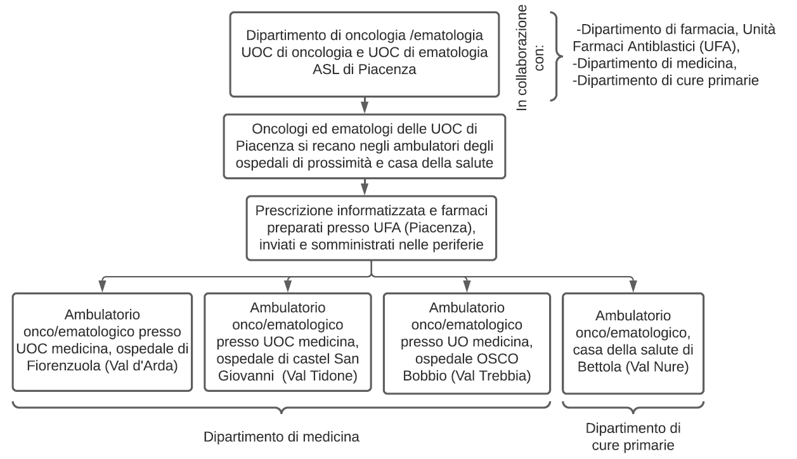
Figura 1: Modello di cure oncologiche ed ematologiche territoriali ASL di Piacenza (Modello Piacenza). OBIETTIVO: fornire terapie ed assistenza oncologica/ematologica di prossimità, garantendo facilità di accesso, equità ed appropriatezza delle cure.

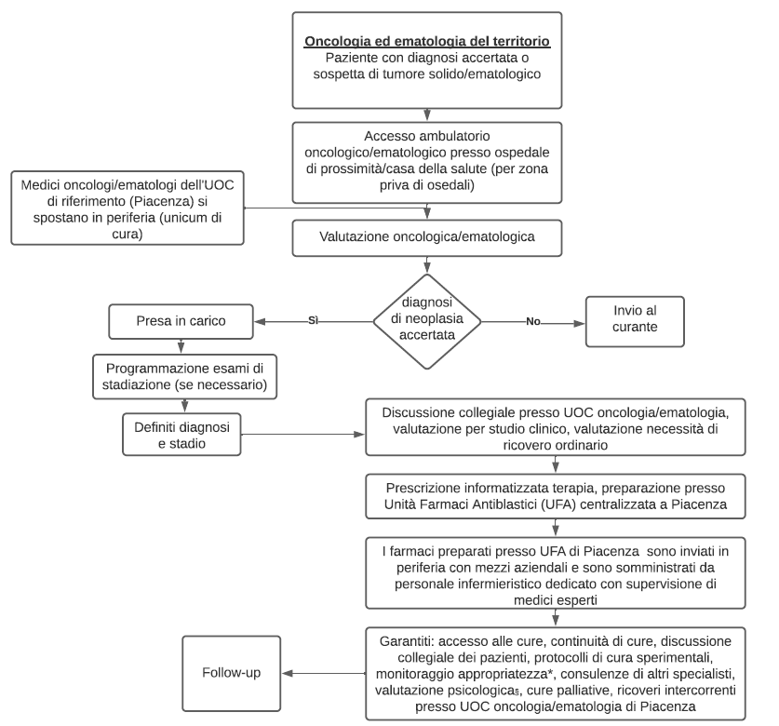
Figura 2: Modalità di presa in carico e di cura di pazienti oncologici/ematologici sul territorio ASL di Piacenza (Modello Piacenza).
*Attraverso database oncologico regionale che monitora indicatori del trattamento in base a stadio, linea di cura ed indicazioni AIFA e GREFO (Gruppo Regionale Farmaci Antiblastici). §Da luglio 2021 la psicologa è presente sul territorio per pazienti/parenti/personale.

Figura 3: rete oncologica provinciale

